|  |  |
| --- | --- |
|  | ЗАКОН  О ПОТВРЂИВАЊУ ОКВИРНОГ СПОРАЗУМА О ЗАЈМУ ЛД 2147 (2023) ИЗМЕЂУ БАНКЕ ЗА РАЗВОЈ САВЕТА ЕВРОПЕ И РЕПУБЛИКЕ СРБИЈЕ - ПРОЈЕКТНИ ЗАЈАМ ЗА ИЗГРАДЊУ БИО4 КАМПУСА  ("Сл. гласник РС - Међународни уговори", бр. 6/2023) |

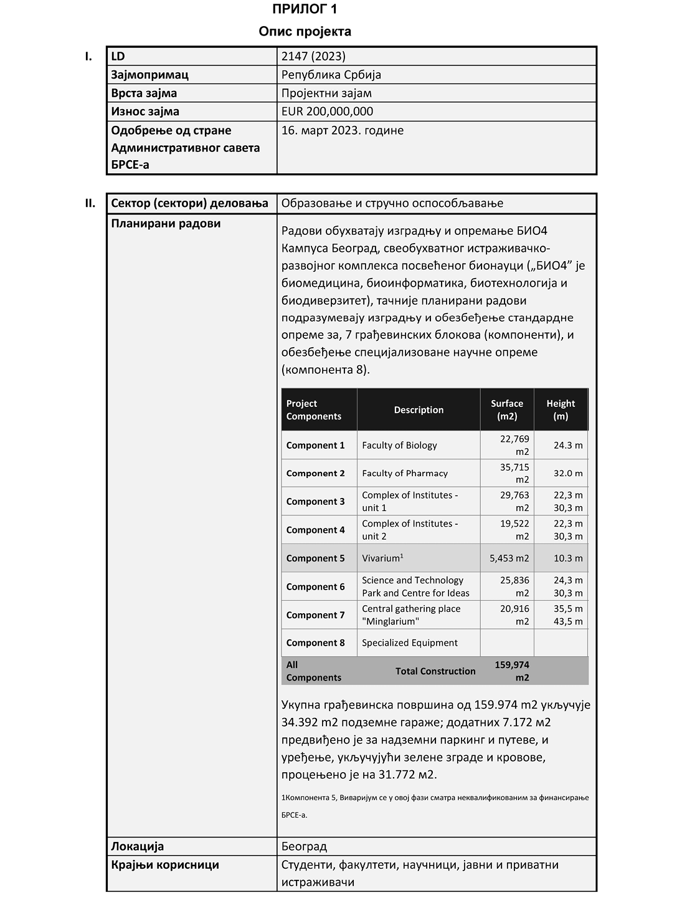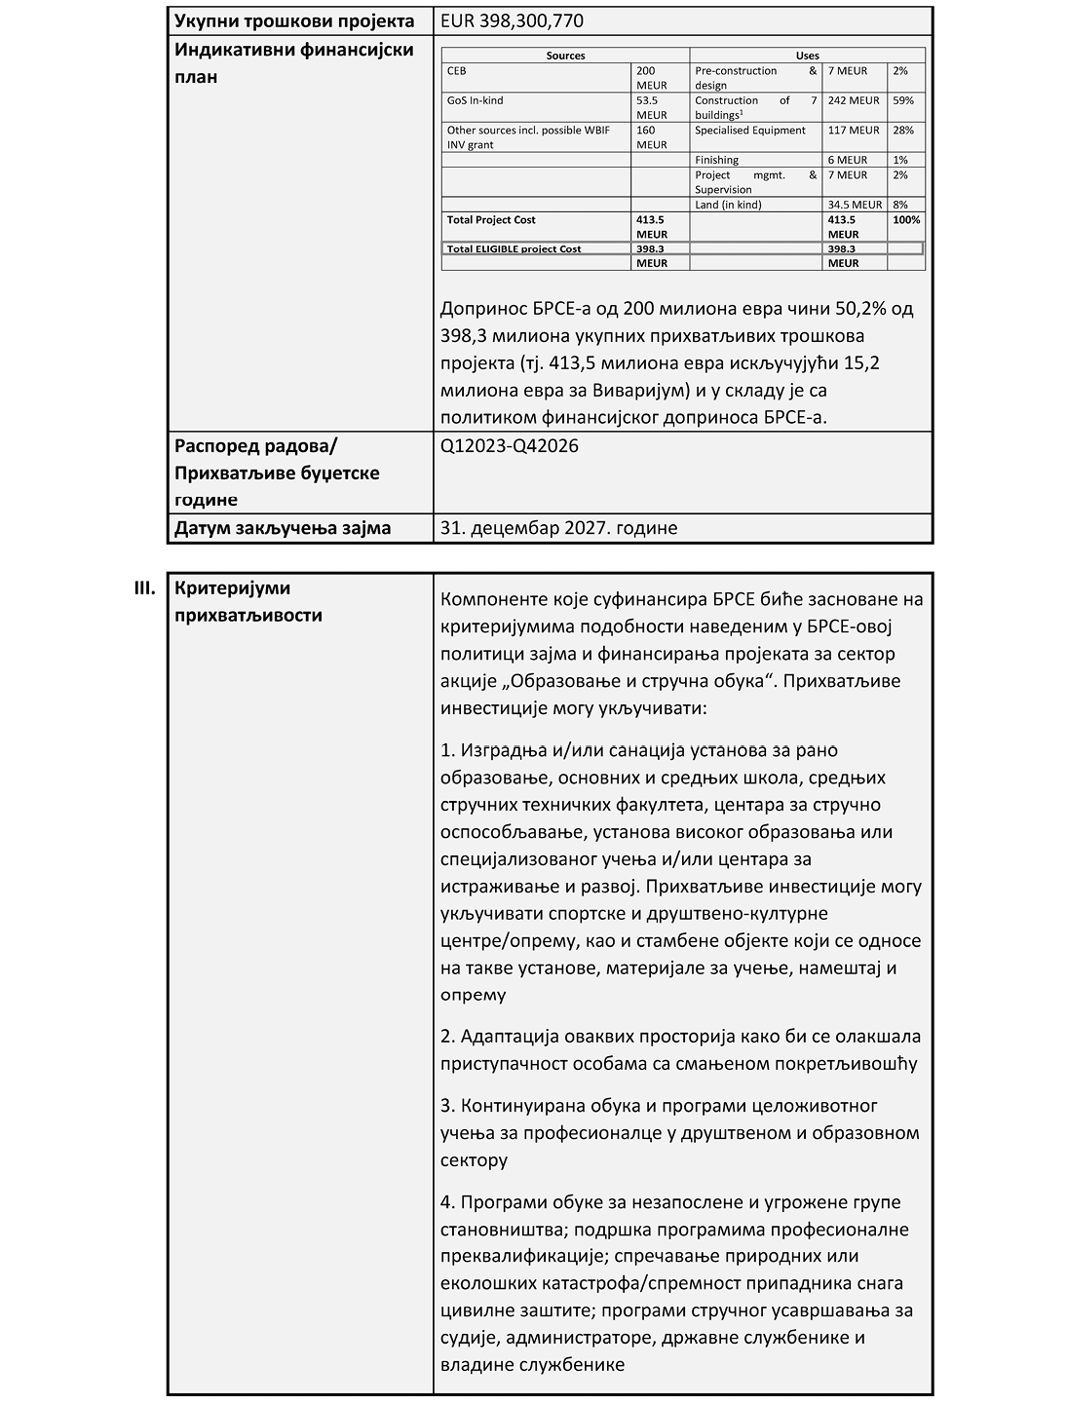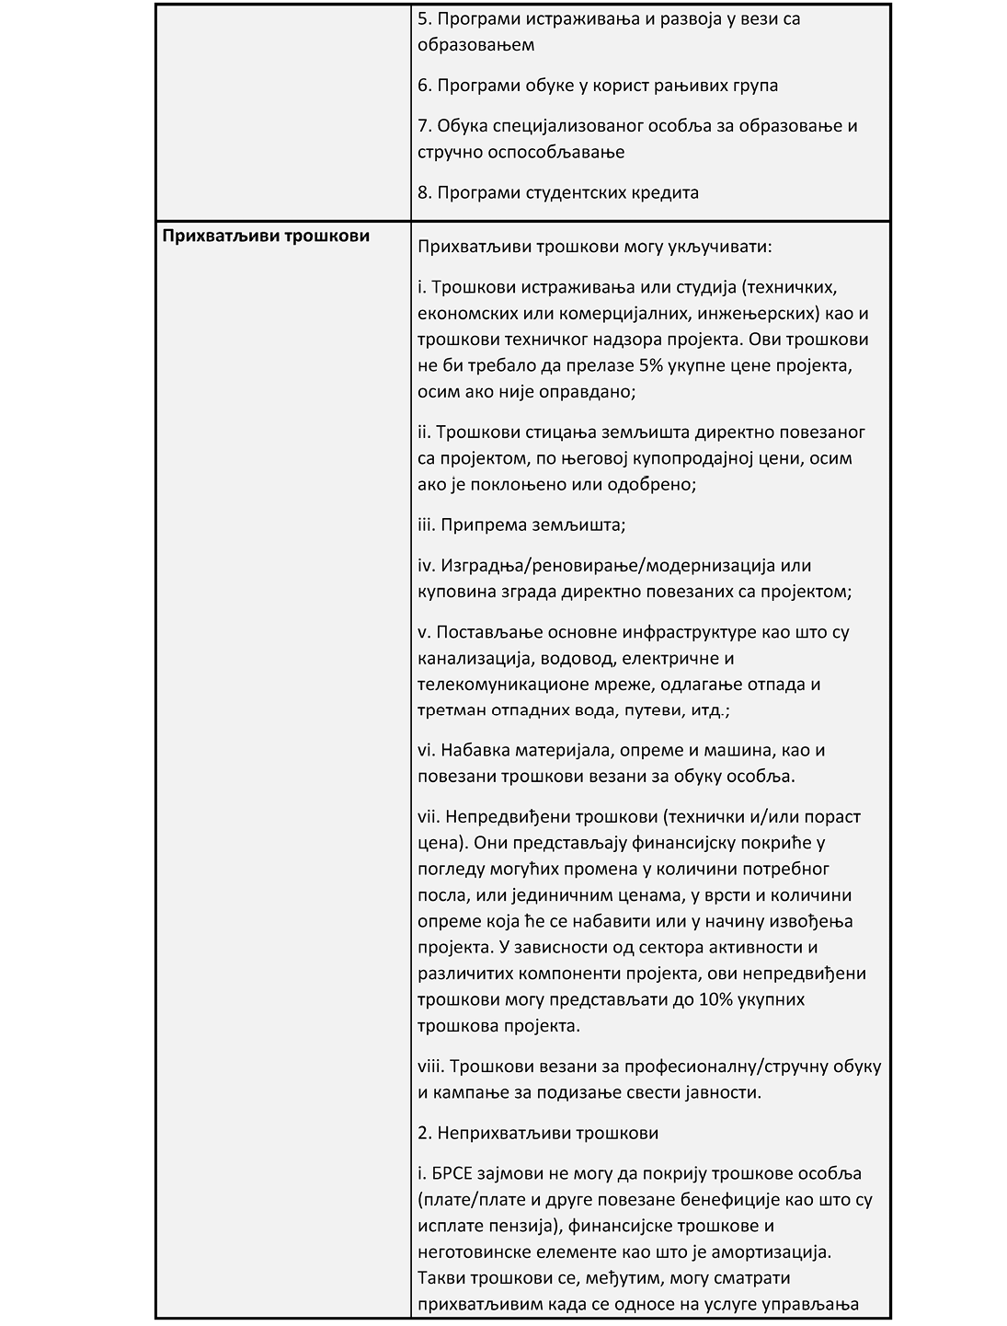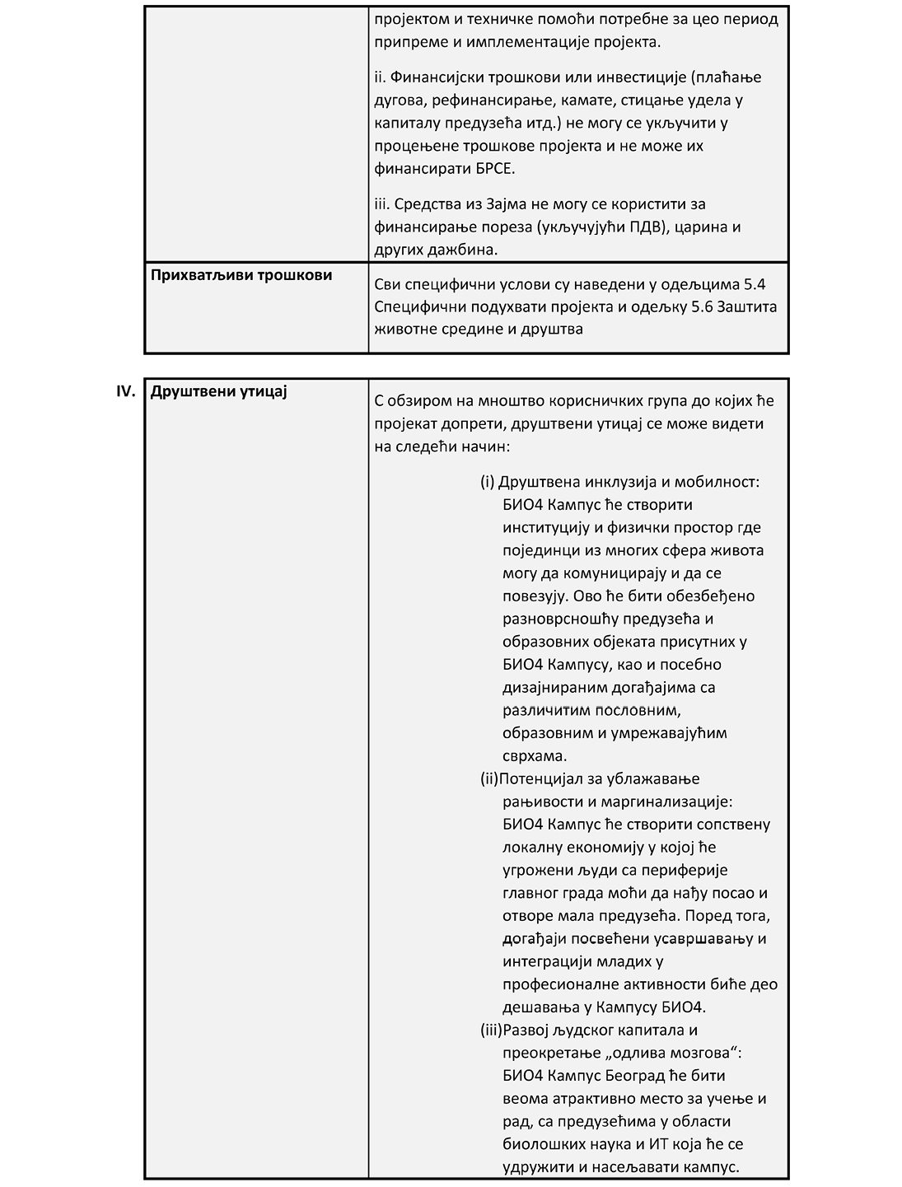

**ПРИЛОГ 2**

**Образац правног мишљења (Оквирни споразум о зајму)**

Банка за развој Савета Европе

55, Аvenue Kléber

F-75116 Париз

Attn: Одељење за пројекте

Cc: Канцеларија Генералног савета

[Унети датум]

**Re: Предмет:** **Оквирни споразум о зајму између Банке за развој Савета Европе и Републике Србије (Реф: LD 2147 (2023))**

Поштована господо,

У својству министра правде дајем ово правно мишљење у складу са одредбама члана 4.5(а)(i) Оквирног споразума о зајму LD 2147 (2023) између Банке за развој Савета Европе и Републике Србије, на износ од 200.000.000 евра, потписаног _____________ и ефективног од _______ (у даљем тексту: "**Споразум о зајмуˮ**). Сви термини који се овде користе и нису дефинисани на другачији начин имају исто значење као у Споразуму о зајму.

Прегледао сам оригинални примерак Споразума о зајму и одредбе Устава Републике Србије ("Службени гласник РС", број 98/06), као и законске и друге прописе, и спровео друге радње које сам сматрао потребним у циљу давања овог мишљења.

На основу напред наведеног, изјављујем следеће:

(а) одредбом члана 123. тачка 1. Устава Републике Србије прописано је да Влада утврђује и води политику, а одредбом члана 2. став 1. и члана 43. став 3. Закона о Влади ("Службени гласник РС", бр. 55/05, 71/05 - исправка, 101/07, 65/08, 16/11, 68/12 - УС, 72/12, 7/14 - УС, 44/14 и 30/18 - др. закон) прописано је да Влада утврђује и води политику Републике Србије, и кад не доноси друге акте доноси закључке. У складу са наведеним одредбама, Влада је на седници одржаној _________ донела Закључак Број: ________, којим је усвојила Нацрт споразума о зајму и овластила ______________________, да у име Владе, као заступника Републике Србије потпише Споразум о зајму;

(б) одредбом члана 99. став 1. тачка 4. Устава Републике Србије прописано је да Народна скупштина Републике Србије потврђује међународне уговоре када је законом предвиђена обавеза њиховог потврђивања, а одредбом члана 2. став 1. Закона о закључивању и извршавању међународних уговора ("Службени гласник РС", број 32/13) прописано је да се међународним уговором сматра уговор који Република Србија закључи у писаном облику са једном или више држава или са једном или више међународних организација, који је регулисан међународним правом. Затим, одредбом члана 5. став 2. Закона о јавном дугу ("Службени гласник РС", бр. 61/05, 107/09, 78/11, 68/15, 95/18, 91/19 и 149/20) прописано је да Народна скупштина Републике Србије одлучује о задуживању Републике Србије путем узимања дугорочних кредита, задуживању за финансирање инвестиционих и програмских пројеката путем узимања дугорочних кредита, о давању гаранција, као и о непосредном преузимању обавезе у својству дужника по основу дате гаранције. У складу са наведеним одредбама, Народна скупштина Републике Србије донела је Закон о потврђивању Оквирног споразума о зајму LD 2147 (2023) између Банке за развој Савета Европе и Републике Србије, Пројектни зајам ("Службени гласник РС - Међународни уговори", број _________);

(ц) не постоји ниједна друга одредба у складу са којом би било неопходно да се Споразум о зајму достави, евидентира или региструје код било ког суда или државног органа или организације да би се обезбедила његова законитост, пуноважност или извршивост;

(д) избор права у складу са чланом 14. Споразума о зајму је пуноважан и обавезујући за Зајмопримца према законима Републике Србије;

(е) у складу са чланом 15. Споразума о зајму, одредбе о арбитражи наведене у поглављу 4. Прописа за зајмове Банке за развој Савета Европе ће се примењивати у вези са било каквим потраживањем или спором између Републике Србије и Банке за развој Савета Европе који може настати у вези са Споразумом о зајму и било која одлука арбитражног суда која се односи на Споразум о зајму може се извршити у Републици Србији без поновног испитивања или суђења већ пресуђене ствари. С тим у вези, одрицање од имунитета у складу са одредбом члана 15. Споразума о зајму је пуноважно и обавезујуће;

(ф) никакви порези, царине, таксе или други намети, укључујући без ограничења порезе, таксе, или друге дажбине за регистрацију или трансфере који су прописани у Републици Србији, или било којој другој јединици територијалне аутономије или локалне самоуправе, нису плативи у вези са закључењем или извршавањем Споразума о зајму, или са плаћањем које Република Србија треба да изврши Банци за развој Савета Европе у складу са Споразумом о зајму;

(г) не постоје ограничења контроле размене девиза или нису потребне сагласности да би се дозволило примање свих износа који ће бити исплаћени сходно Споразуму о зајму, нити да се дозволи отплата зајма и исплата камата и других износа доспелих на основу Споразума о зајму;

(х) закључењем Споразума о зајму и његовим извршавањем нису прекршене одредбе закона на снази у Републици Србији или учињене повреде одредби уговора или обавеза на које се Република Србија обавезала.

На основу горе наведеног, мишљења сам да су испуњени сви услови који су прописани Уставом, законима и другим прописима Републике Србије, а који се могу применити на Споразум о зајму и да су одредбе наведеног споразума на снази и обавезујуће, односно, да је Споразум о зајму пуноважан и извршив у Републици Србији у складу са његовим одредбама.

С поштовањем,

МИНИСТАР

_______________

**ПРИЛОГ 3**

**ЗАХТЕВ ЗА ИСПЛАТУ (ОБРАЗАЦ)**

**LD 2147 - [•] Tранша**

У односу на Оквирни споразум о зајму од [●] (у даљем тексту "**Споразум**") између Банке за развој Савета Европе (у даљем тексту "**БРСЕ**") и Републике Србије (у даљем тексту "**Зајмопримац**"), Зајмопримац овим захтева од БРСЕ-а да у складу са потклаузулом 4.3(а) Споразума исплати Траншу у складу са условима утврђеним у тексту испод.

Појмови дефинисани у Споразуму имају исто значење у овом документу, уколико то није другачије назначено.

|  |  |  |  |
| --- | --- | --- | --- |
| Валута/Износ2 | [●] | | |
| Датум исплате | [●] | | |
| Период отплате главнице | [●] година [укључујући период почека од [●] година] | | |
| Датум(и) отплате главнице | [●] | | |
| Датум доспећа | [●] | | |
| Каматна стопа | Фиксна | Максимум [●]*per annum* | |
| Варијабилна | Референтна стопа: | [[●]-месечни EURIBOR/УНЕТИ БИЛО КОЈУ ДРУГУ РЕФ. КАМАТНУ СТОПУ] *per annum* |
| Распон | Mаксимум[●] базних поена |
| Каматни период | [Квартално] [полугодишње] уназад | | |
| Датуми плаћања камате | Плаћање камате ће се извршити [●] сваке године, а први пут [●] | | |
| Конвенција за утврђивање броја дана | Конвенција о модификованом наредном Радном дану | | |
| Радни дан | [●] | | |
| Рачун Зајмопримца | Назив корисника | [●] |  |
| Банка корисника | Назив | [●] |
| Град | [●] |
| SWIFT | [●] |
| IBAN | [●] |
| Реф. | [●] |
| Кореспондентска банка (по потреби) | Назив | [●] |
| Град | [●] |
| SWIFT | [●] |
| IBAN | [●] |

2 [У случају под-транше, посебна табела ће назначити Износ, Период отплате главнице, Датум(е) отплате главнице, Каматну стопу, Каматни период, Датуме плаћања камате за сваку под-траншу.]

[•], дана [•].

За Зајмопримца

[УНЕТИ ИМЕ(НА)/ФУНКЦИЈУ(Е)]

**ОБАВЕШТЕЊЕ О ИСПЛАТИ (ОБРАЗАЦ)**

**LD 2147 - [•] Транша**

У одговору на ваш Захтев за исплату од [●] у вези са Оквирним споразумом о зајму од [●] (у даљем тексту "**Споразум**") између Банке за развој Савета Европе (у даљем тексту "**БРСЕ**") и Републике Србије (у даљем тексту "**Зајмопримац**"), БРСЕ овим обавештава Зајмопримца, у складу са потклаузулом 4.3(б) Споразума, о условима исплате релевантне Транше.

Појмови дефинисани у Споразуму имају исто значење у овом документу, уколико то није другачије назначено.

|  |  |  |  |
| --- | --- | --- | --- |
| Валута/Износ3 | [●] | | |
| Датум исплате | [●] | | |
| Период отплате главнице | [●]година [укључујући период почека од [●] година] | | |
| Датум(и) отплате главнице | [●] | | |
| Датум доспећа | [●] | | |
| Каматна стопа | Фиксна | [●]*per annum* | |
| Варијабилна | Референта стопа: | [[●]-месечни EURIBOR/УНЕТИ БИЛО КОЈУ ДРУГУ РЕФ. КАМАТНУ СТОПУ] *per annum* |
| Распон | [●] базних поена |
| Каматни период | [Квартално] [полугодишње] уназад | | |
| Датуми плаћања камате | Плаћање камате ће се извршити [●] сваке године, а први пут [●] | | |
| Конвенција за утврђивање броја дана | Конвенција о модификованом наредном Радном дану | | |
| Радни дан | [●] | | |
| Рачун зајмопримца | Назив корисника | [●] | |
| Банка корисника | Назив | [●] |
| Град | [●] |
| SWIFT | [●] |
| IBAN | [●] |
| Реф. | [●] |
| Кореспондентска банка (по потреби) | Назив | [●] |
| Град | [●] |
| SWIFT | [●] |
| IBAN | [●] |
| Рачун БРСЕ | Назив корисника | Банка за развој Савета Европе | |
| SWIFT корисника | CEFPFRPP | |
| Банка корисника | Назив | Deutsche Bank |
| Град | Франкфурт (Немачка) |
| SWIFT | DEUTDEFF |
| IBAN | DE44 5007 0010 0928 7384 00 |

3 [У случају под-транше, посебна табела ће назначити Износ, Период отплате главнице, Датум(е) отплате главнице, Каматну стопу, Каматни период, Датуме плаћања камате за сваку под-траншу.]

Париз, дана [•]

За БРСЕ

[УНЕТИ ИМЕ(НА)/ФУНКЦИЈУ(Е)]

**ПРИЛОГ 4**

**Образац потврде**

(ставити на меморандум)

За: Банка за развој Савета Европе

Од: [ЗАЈМОПРИМАЦ]

Датум: [НЕ РАНИЈЕ ОД ПЕТ (5) РАДНИХ ДАНА ПРЕ ЗАХТЕВА ЗА ИСПЛАТУ]

Предмет: Оквирни споразум о зајму између Банке за развој Савета Европе и [ЗАЈМОПРИМАЦ] од [●] (у даљем тексту "**Споразум**").

Поштовани,

Изрази дефинисани у Споразуму имају исто значење када се користе у овој Потврди. У сврху потклаузуле 4.5 (a)(iii) Споразума, овим вам потврђујемо како следи:

(a) Није дошло до материјалнo штетне промене у поређењу са ситуацијом на датум потписивања споразума;

(б) Није се десио Догађај неиспуњења обавеза;

(ц) Ниједан од Инструмената задуживања Зајмопримца не укључује клаузуле о губитку рејтинга, финансијским показатељима или pari passu одредбе које су строже од било које еквивалентне одредбе Споразума;

(д) Изјаве и гаранције које ћемо дати или поновити према клаузули 8. Споразума су истините у сваком погледу; посебно, ниједно Средство обезбеђења није дато трећој страни која крши потклаузулу 7.2 Споразума; и

(e) Ниједан догађај или околност која би могла да доведе до превремене отплате, обуставе или поништења Зајма под условима из члана 3.3 (Превремена отплата исплаћених зајмова), 3.5 (Обустава неисплаћених зајмова од стране Банке) и 3.6 (Отказивање од стране Банке исплате неисплаћених зајмова) Прописа о зајму није се десио нити се оправдано може очекивати да ће се догодити / мало вероватно ће се догодити.

За [ЗАЈМОПРИМАЦ]

**ПРИЛОГ 5**

**Oбразац за извештавање (годишњи извештаји о напретку и завршетку)**

**ИМЕ ПРОЈЕКТА: _______________**

**ГОДИШЊИ ИЗВЕШТАЈ О НАПРЕТКУ**

**ИЗВЕШТАЈНИ ПЕРИОД: дд/мм/гггг - дд/мм/гггг**

Припремио (име и потпис) _______________  
Одељење______________  
Датум_______________

**Садржај**

**1.** **Наративни извештај**

*1.1 Сажети преглед пројекта*

*1.2 Спроведене активности и постигнути резултати*

*1.3 Угроженост*

*1.4 Изгледи утицаја (да буду представљени у извештају о завршетку)*

*1.5 Комуникације и активности видљивости*

*1.6 Одступања од Плана и потешкоће које су се појавиле, ако их има, и мере за ублажавање*

*1.7* *услови који претходе пре исплате*

*1.8 Специфични подухвати пројекта*

*1.9 Заштита животне средине и друштва*

*1.10 Специфичне препоруке за пројекат*

**2. Табеле за праћење**

*Taбела 1: Трошкови пројекта и извори финансирања*

*Taбела 2A: План набавки*

*Taбела 2Б: Списак додељених уговора*

*Taбела 3: Динамика имплементације пројекта*

*Taбела 4: Индикатори учинка/исхода*

**1. Наративни извештај**

**1.1 Сажети преглед пројекта**

|  |  |  |
| --- | --- | --- |
| Назив пројекта |  | |
| Циљ |  | |
| Ступање на снагу Оквирног споразума о зајму (ОКС). |  | |
| Структура имплементације пројекта |  | |
| Процењени трошкови пројекта | Оригинално: | Ревидирано: |
| Одобрени износ БРСЕ Зајма |  | |
| Максималан износ финансирања БРСЕ укупних прихватљивих трошкова  (у процентима) |  | |
| Други извори финансирања |  | |
| Период имплементације | Oригинални:  мм/гг-мм/гг | Ревидирани: |
| Крајњи датум за исплату БРСЕ кредита |  | |

**1.2 Предузете активности и постигнути резултати**

Молимо опишите напредак активности у вези са Пројектом, укључујући, али не ограничавајући се на:

|  |  |
| --- | --- |
| Aктивност | Напредак и резултати |
| Откуп и припрема земљишта |  |
| Студије и дизајн |  |
| Активности везане за набавку |  |
| Радови, укључујући фотографије које показују најновији напредак |  |
| Опрема |  |
| Управљање ризицима по животну средину, друштво и здравље и безбедност на раду и повезаним питањима (информације о било ком инциденту који се догодио; усклађеност и предузете корективне мере) |  |

**1.3 Угроженост**

Молимо опишите како се фактори рањивости решавају у овом пројекту и како пројекат јача социјалну кохезију дефинисану као "способност друштва да осигура добробит свих својих чланова, минимизирајући диспаритете и избјегавајући маргинализацију"4.

Фактори угрожености се односе на: (а) где људи живе (фактори рањивости засновани на месту), (б) њихов социо-економски статус (фактори социо-економске рањивости) и (ц) фактори рањивости који се односе на индивидуалне карактеристике.

**1.4 Изгледи утицаја (да буду представљени у извештају о завршетку)**

По потреби пружите информације и коментаре о доприносу Пројекта постизању општег циља.

**1.5 Комуникација и Активности видљивости**

Молимо вас да обавестите о активностима комуникације и видљивости (јавне објаве, медијски/новински чланци у којима се помињу БРСЕ и/или други партнери) укључујући линкове за било које медијске догађаје и чланке.

**1.6 Одступања од Плана и потешкоће које су наишле, ако их има, и мере за ублажавање**

Обезбедите информације о свим већим ограничењима/одступањима од плана, посебно, али не ограничавајући се на проблеме који ризикују одлагање пројекта. У табели испод образложите разлоге за оваква одступања и предложите корективне мере.

|  |  |  |  |
| --- | --- | --- | --- |
| **Предложени акциони план за решавање проблема (ако их има):** | | | |
| **Ограничење/одступање** | **Корективна мера** | **Одговоран** | **Датум**  **завршетка** |
|  |  |  |  |

**1.7 Услови који претходе исплати**

Молимо вас да детаљно наведете услове који тек треба да буду испуњени у складу са условима Оквирног уговора о зајму и обавестите о напретку у испуњавању услова.

**1.8 Специфични пројектни подухвати**

Молимо вас да опишете напредак у решавању конкретних обавеза пројекта као што је дефинисано у OКС и имајте на уму да ће Зајмопримац поштовати обавезе дате пре дана завршетка Пројекта, осим када је овде предвиђен конкретан рок у вези са таквом усклађеношћу.

Зајмопримац ће обезбедити да:

(i) ПИЕ и ПИУ ће обавестити БРСЕ што је пре могуће о свакој ревизији трошкова Пројекта који премашују 10% првобитно процењених трошкова Пројекта како је наведено у Прилогу 5, табела 1 ОКС;

(ii) Зајмопримац преко ПИЕ и ПИУ ће обавестити БРСЕ у случају да су субвенције потребне да би се обезбедила дугорочна одрживост инвестиције, нпр. за покривање трошкова пословања и одржавања; Зајмопримац ће преко ПИЕ обезбедити расположивост средстава за те намене;

(iii) Зајмопримац ће преко ПИЕ-а и ПИУ-а обезбедити да се поштују даље обавезе у погледу заштите животне средине и друштва, као што је предвиђено у потклаузули 5.6 ОКС;

(iv) Зајмопримац преко ПИЕ-а и ПИУ-а ће осигурати да сва имовина и постројења у оквиру Пројекта буду трајно осигурани, одржавани и функционисани у складу са најбољом међународном праксом;

(v) Зајмопримац ће преко ПИЕ и ПИУ осигурати да свo земљиштe, права на непокретну имовину и дозволе потребне за имплементацију Пројекта буду благовремено доступни;

(vi) Зајмопримац ће преко ПИЕ и ПИУ припремити и поделити са БРСЕ-ом - по могућности пре почетка изградње и у сваком случају најкасније до краја 2023. године - исцрпан и интегрисан програм који покрива све фазе Пројекта, од идејног дизајна до уласка станара, користећи одговарајући / професионални алат за планирање;

(vii) Зајмопримац ће преко ПИЕ и ПИУ потврдити - пре краја 2023. године - план финансирања за Пројекат, укључујући начин на који ће недостатак финансирања, ако постоји, бити покривен. Истом приликом се доставља и формална процена вредности земљишне парцеле на којој се ради;

------------

4 Видети БРСЕ Стратешки оквир и Савет Европе. (2008). Извештај Радне групе високог нивоа за социјалну кохезију у 21. веку, страна 14.

(viii) Зајмопримац ће преко ПИЕ-а и ПИУ-а поделити, чим буду доступни, а најкасније до краја 2023. године, одобрени пројектни задатак за услуге пројектовања за Пројекат, који треба да укључује надзор пројектовања током фазе изградње Пројекта;

(ix) Зајмопримац ће преко ПИЕ и ПИУ обавестити БРСЕ до тренутка доделе прве транше зајма у вези са законодавством које се примењује у вези са заштитом животиња које се користе у научне сврхе, и свим идентификованим недостацима у вези са Директивом 2010/63/ЕУ о заштиту животиња које се користе у научне сврхе. Зајмопримац ће преко ПИЕ и ПИУ такође обавестити БРСЕ о свим недостацима предузетим у вези са транспозицијом Директиве 2010/63/ЕУ о заштити животиња које се користе у научне сврхе у српско законодавство;

(x) Зајмопримац ће преко ПИЕ и ПИУ израдити свеобухватни план управљања отпадом за управљање медицинским и опасним отпадом (ако се очекује да ће настати) у објектима поред немедицинског и неопасног отпада који се генерише у оквиру Пројекта и поделиће га са БРСЕ-ом ради информација чим план постане доступан, а у сваком случају пре завршетка Пројекта;

(xi) Зајмопримац ће преко ПИЕ и ПИУ обавестити БРСЕ о специфичним условима које је поставио Секретаријат за заштиту животне средине након процеса ревизије концепта пројекта;

(xii) Зајмопримац ће преко ПИЕ и ПИУ доставити БРСЕ-у копију сертификата о енергетским перформансама најмање једне репрезентативне зграде кампуса, након што се поменути сертификат изда;

(xiii) Зајмопримац ће преко ПИЕ и ПИУ предузети следеће у вези са усклађивањем Пројекта са Париским споразумом:

Укључити у детаљни (и коначни) дизајн Пројекта све мере идентификоване у идејном пројекту за ефикасно ублажавање ризика који произилазе из топлотних таласа и суша (укључујући системе за хлађење и мере ефикасности воде);

Осигурати да максимална количина примарне енергије коју троше зграде које ће се развијати као део Пројекта за грејање не прелази максималну границу класе енергетских перформанси "Б", према различитим типовима зграда и класификацији утврђеној у " Уредба о условима, садржини и начину издавања сертификата о енергетским својствима зграда ("Службени гласник РС", бр. 69/12, 44/18 - др. закони и 111/22)" (или најактуелније законодавство у погледу енергетских перформанси).

**1.9 Заштита животне средине и друштва**

Молимо наведите напредак у вези са следећим обавезама како је наведено у подтачки 5.6. ОКС

Процес експропријације који се спроводи за потребе Пројекта ће се предузети у складу са Стандардом заштите животне средине и друштва 2, као што је приложено у Прилогу 6 овог закона;

A За потребе Пројекта биће успостављен посебан механизам за жалбе на нивоу пројекта. Зајмопримац ће, преко ПИУ-а, успоставити систем који му омогућава да прати жалбе и било који потенцијални проблем или несрећу током фазе изградње Пројекта, и извештаваће БРСЕ на нивоу пројекта о жалбама поднетим на основу тога; такво извештавање треба да буде укључено у извештаје о праћењу пројекта који ће бити достављени у складу са клаузулом 6.1 Споразума.

*Такви извештаји о праћењу ће такође укључивати посебне одељке о:*

- Активностима експропријације које се спроводе за потребе Пројекта, како би БРСЕ био информисан о напретку процеса експропријације, укључујући и потенцијалне жалбе поднете у вези са таквим активностима; и

- еколошкој и друштвеној заштити, где ће бити укључени сви еколошки, социјални и/или здравствени и безбедносни инциденти који се могу десити и радње за њихово управљање. Све потенцијалне жалбе које се могу изнети у вези са Пројектом ће такође бити укључене, као и све радње предузете од стране Зајмопримца у вези са ангажовањем заинтересованих страна за Пројекат.

**1.10 Специфичне препоруке за пројекат**

Наведите напредак у вези са адресирањем следећих препорука пројекта

(i) Успоставите темељан систем управљања ризиком пројекта, ако је потребно уз стручну помоћ за подршку почетној процени ризика и обучите особље МЈУ за управљање ризицима током трајања пројекта.

(ii) Предвидите подршку специјалистичког консултанта у планирању пројекта током припремне фазе како бисте припремили детаљан и интегрисан програм који покрива све фазе и компоненте обима.

(iii) Предвидите подршку специјалистичког консултанта за покривање аспеката везаних за животну средину, друштво и климу - из перспективе заштитних мера, како то захтева примењиво законодавство, као и за евентуално побољшање друштвене и еколошке одрживости и резултата пројекта, барем током припреме / фаза пројектовања. Ово би требало да укључи зелена и друштвено одговорна разматрања набавки као што су, између осталог, еколошки захтеви као критеријум избора (избор заснован на трошковима животног циклуса опреме), еколошке клаузуле као "услов учинка" у уговорима, итд.

(iv) Предвидите подршку специјалистичког консултанта за испитивање тржишта опреме и потврђивање стратегије набавке опреме, са посебним фокусом на оправданост опреме која би могла бити предмет директног преговарања.

(v) Обратите посебну пажњу на механизме ревизије цена приликом уговарања радова и услуга, како би трошкови пројекта остали одрживи у тренутном инфлаторном контексту.

(vi) У погледу добробити животиња: уложити напоре да се избегну ризици за добробит животиња током њиховог захтеваног трансфера; промовисати и спроводити етичку праксу у вези са било којим истраживањем на животињама, укључујући тестирање, које се може одвијати у кампусу, и предузимати све активности у вези са коришћењем живих животиња у научне сврхе на основу одредби Директиве 2010/63/ ЕУ.

(vii) Процените родне аспекте током фазе детаљног пројектовања и обавестите БРСЕ о родним разматрањима која произилазе из пројекта, у извештајима о праћењу.

(viii) Размотрите сертификацију зграда кампуса по међународној шеми сертификације зелене градње (као што су LEED, BREEAM, EDGE или други).

(ix) Ограничите максималну количину примарне енергије која се троши за грејање зграда кампуса тако да не прелази максималну границу "А" класе енергетских перформанси, према класификацији утврђеној у "Правилнику о условима, садржају и начину издавања сертификата о енергетским својствима зграда ("Службени гласник РС", бр. 69/12, 44/18 - други закони и 111/22)" (или најсавременији прописи у погледу енергетских перформанси).

(x) Процените неколико опција за мешавину енергије у кампусу, са различитим изворима енергије и електричне енергије, укључујући обновљиве изворе енергије као што је фотонапон.

(xi) Предузмите јако ангажовање заинтересованих страна током фазе детаљног пројектовања како бисте проценили друштвене утицаје пројекта током изградње, као и оперативне фазе. ПИУ ће преузети улогу надзора у овом процесу.

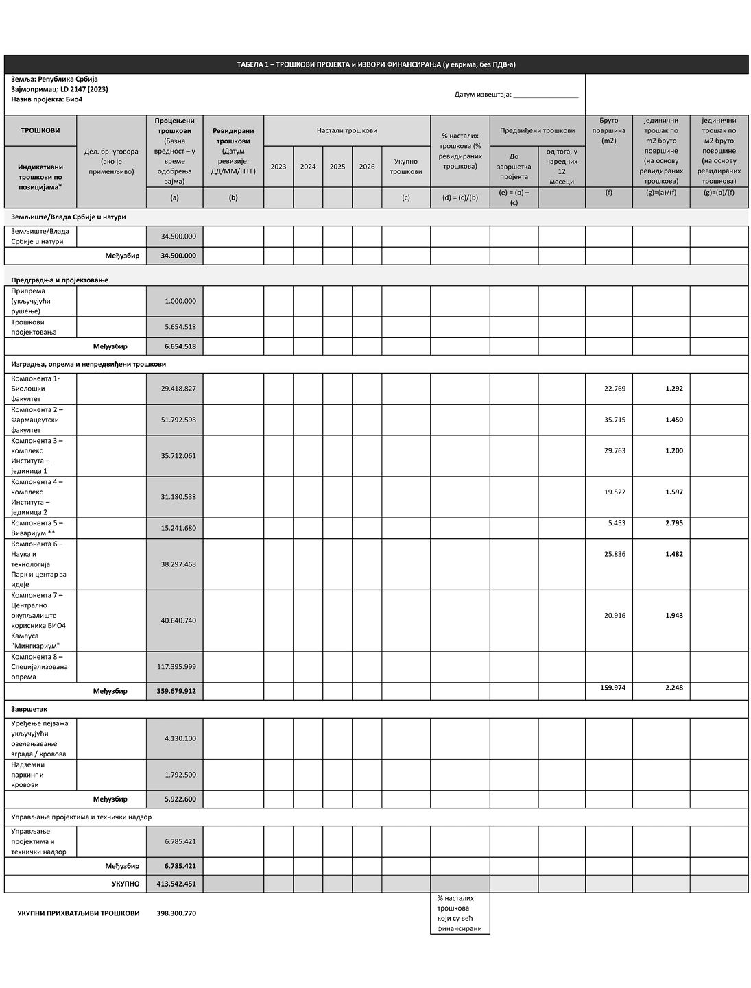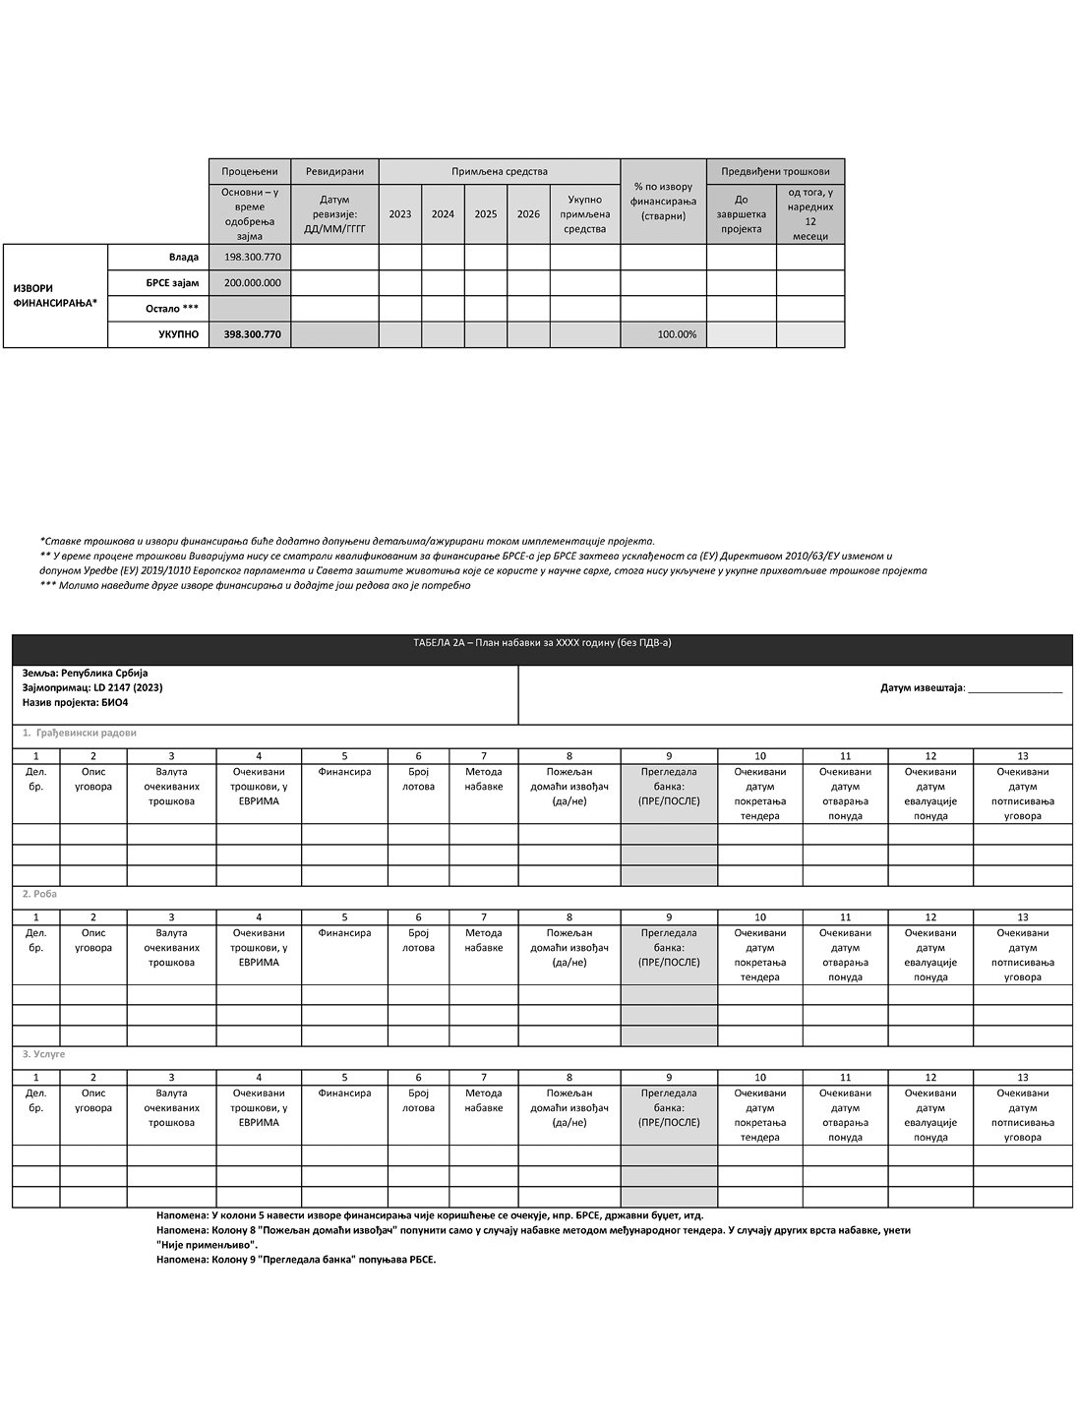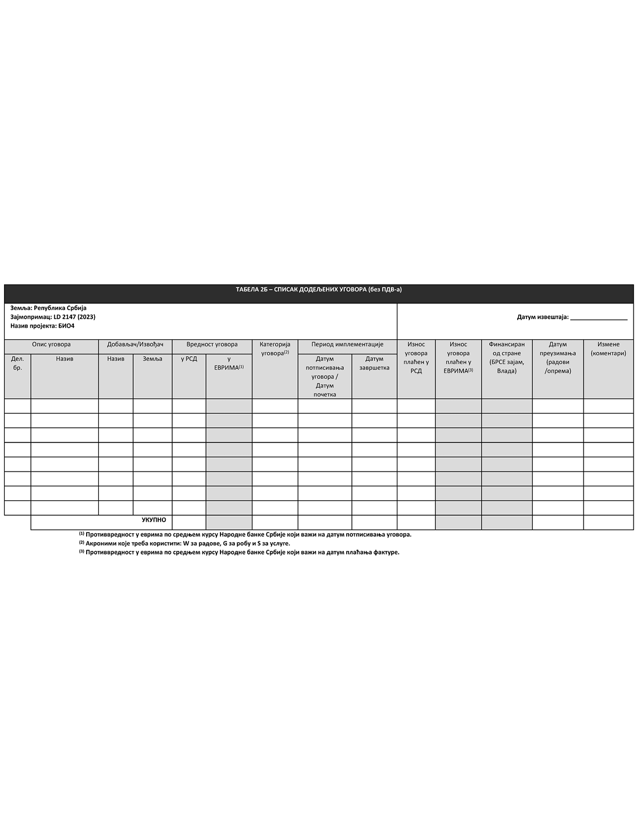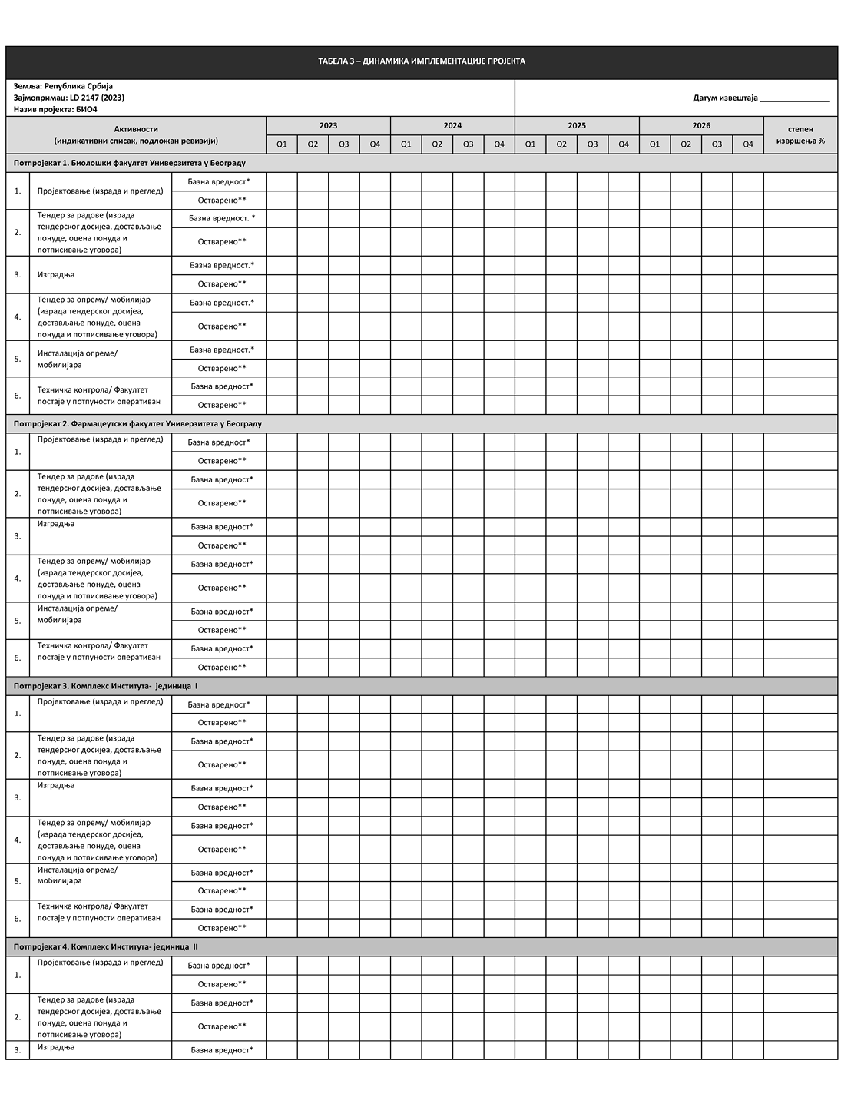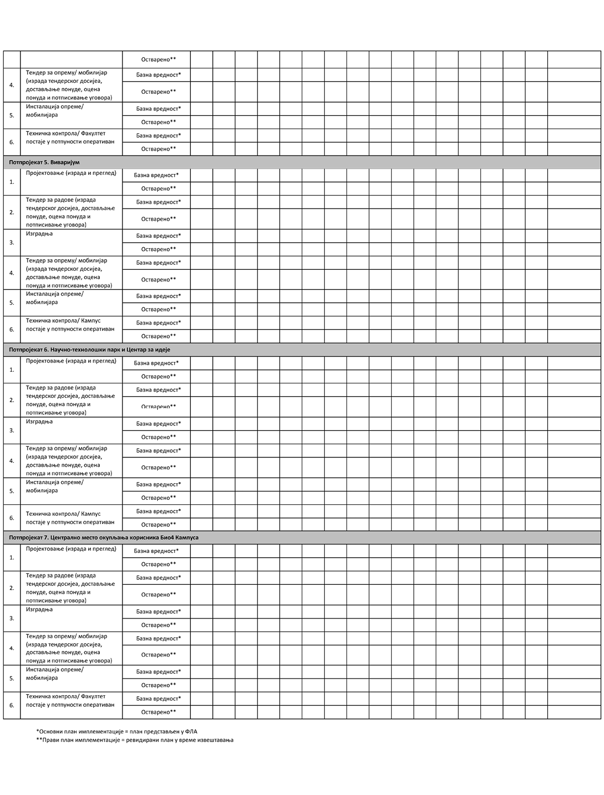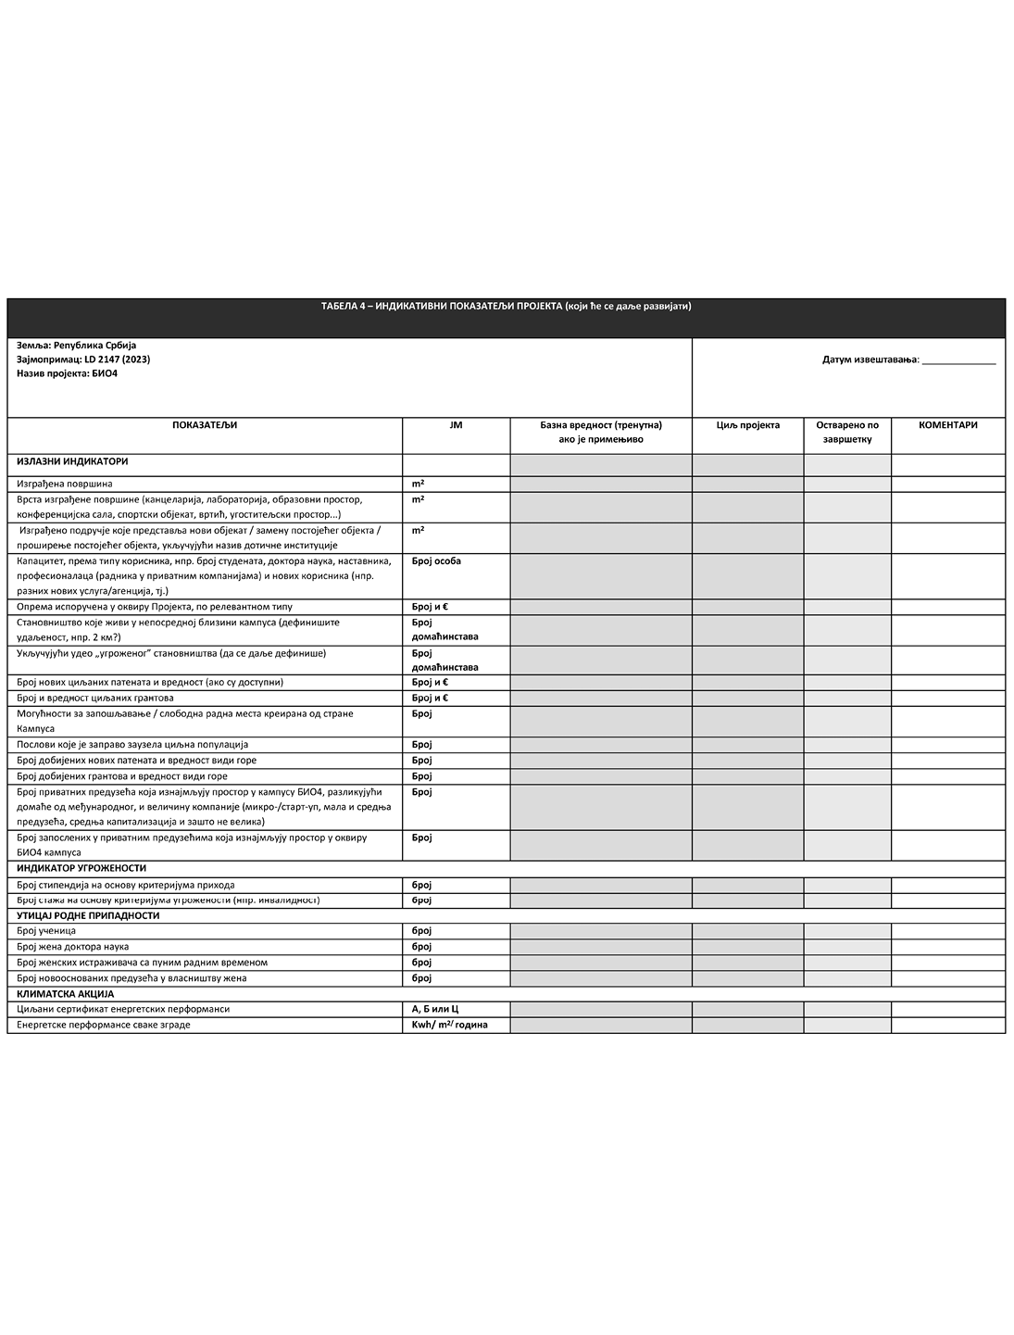

**ПРИЛОГ 6:**

**ESSS 2 - Прибављање земљишта, економско расељавање и недобровољно пресељење**

**УВОД**

1. Недобровољно пресељење које је резултат стицања земљишта изазваног пројектом и/или ограничења у погледу коришћења земљишта:

1.1 Физичко расељавање (премештање или губитак склоништа); и

1.2 Економско расељавање (губитак имовине или ресурса, и/или губитак приступа имовини или ресурсима који доводи до губитка извора прихода или средстава за живот)

2. Пресељење је недобровољно када погођена лица немају право да одбију откуп земљишта или ограничења у коришћењу земљишта, која резултирају расељавањем. Ово се тиче:

2.1 Законита експропријација или ограничења коришћења земљишта на основу еминентног домена;

2.2 Преговарачка поравнања у којима купац може прибећи експропријацији или наметнути законска ограничења за коришћење земљишта ако преговори са продавцем не успеју.

3. Недобровољним пресељењем треба управљати на одговарајући начин како би се избегло:

3.1 Трајне потешкоће и осиромашење за погођене особе, штета по животну средину и штетни друштвено-економски утицаји у заједницама домаћинима;

3.2 Штетни ефекти на имплементацију пројекта, укључујући прекорачење буџета, судске спорове и ризик за репутацију.

4. Циљеви ESSS 2 су:

4.1 Избећи или, када је то неизбежно, минимизирати недобровољно пресељење истраживањем алтернативних опција пројекта;

4.2 Ублажавање негативних друштвених и економских утицаја од стицања земљишта због пројекта или ограничења у коришћењу и приступу имовини и земљишту од стране погођених лица;

4.3 Вратити или, где је могуће, побољшати средства за живот и животни стандард расељених лица на нивое пре расељења;

4.4 Побољшати услове живота физички расељених лица кроз обезбеђивање адекватног смештаја.

**ОБИМ И ПРИМЕНА**

5. ESSS 2 се примењује ако due-diligence процес пројекта указује да би пројекат укључивао недобровољно пресељење (укључујући принудно пресељење у блиској прошлости или догледној будућности које је директно повезано са пројектом).

6. Овај ESSS се не примењује на пресељење које је резултат добровољних трансакција са земљиштем (тржишне трансакције у којима продавац није дужан да прода, а купац не може да прибегне експропријацији или другим принудним поступцима ако преговори не успеју) и где таква трансакција утиче само на са законским правима.

**ЗАХТЕВИ**

7. Од зајмопримца се тражи да проактивно управља стицањем земљишта у вези са пројектом, економским расељавањем и принудним пресељењем и да обезбеди да су радње наведене у следећим параграфима предузете и документоване.

**Избегавање/минимизирање недобровољног пресељења**

8. Размотрите изводљиве алтернативне опције пројекта да бисте избегли или барем минимизирали физичко и/или економско расељавање, уз балансирање еколошких, друштвених и економских трошкова и користи.

**Обим и планирање**

9. Одредити потребан обим планирања принудног пресељења, кроз преглед земљишта и имовине, потпуни попис лица која ће бити расељена, и процену социо-економских услова посебно везаних за ризике и негативне утицаје принудног пресељења. Ово успоставља основне информације о имовини, производним ресурсима и статусу средстава за живот. Укључују разматрање обичајних права и колективних или заједничких облика поседовања земљишта. Узмите у обзир пол у спровођењу горе наведеног.

10. Осигурати да процес планирања пресељења и документација буду пропорционални обиму и степену утицаја. Степен утицаја је одређен: (а) обимом физичког и економског расељавања; и (б) угроженошћу лица која ће бити расељена због пројекта.

11. Прегледати правни оквир земље домаћина који се примењује на стицање земљишта у вези са пројектом, економско расељавање и присилно пресељење и анализирати потенцијалне недостатке са ESSS 2 и предложите приступ за решавање ових недостатака у Плану/Оквиру пресељења или Плану/Оквиру за обнову средстава за живот.

**Припрема плана пресељења/план обнове средстава за живот**

12. Када је расељавање физичко, припремити План пресељења који дефинише права расељених лица, стратегију враћања прихода и средстава за живот, институционалне аранжмане, оквир за праћење и извештавање, буџет и временски ограничен распоред имплементације. Укључити погођена лица у консултације о плану пресељења и обелоданити нацрт документације за пресељење у складу са захтевима за информисање и консултације у ESSP.

13. План пресељења допуњује ширу анализу друштвених ризика и штетних утицаја у процени животне средине и друштва и треба да пружи одговарајуће смернице за решавање специфичних питања повезаних са принудним пресељењем, укључујући откуп земљишта, промене права коришћења земљишта, обичајна права, физичка и економско расељавање, и потенцијална прилагођавања дизајна која могу смањити природу и/или обим пресељења.

14. Када је расељавање само економско, припремити План обнове средстава за живот. Обезбедити мере које треба предузети у случају спорова око накнаде.

15. Када су утицаји на целокупно расељено становништво мањи, или је расељено мање од 50 домаћинстава, зајмопримац/промотор пројекта може, уз претходно одобрење Банке, да предузме припрему скраћеног Плана пресељења, који обухвата специфичне елементе који могу бити утврђује Банка. Утицаји се сматрају "мањим" ако погођене особе нису физички расељене и ако је изгубљено мање од 10 процената њихових производних средстава.

**Припрема оквира за планирање пресељења/оквира за обнову средстава за живот**

16. У складу са споразумом Банке, и у специфичним околностима наведеним у доле наведеним тачкама, Зајмопримац/промотер пројекта може предузети, као прелиминарни приступ решавању питања стицања земљишта у вези са пројектом, економског расељавања и принудног пресељења, припрему Оквира за планирање пресељења или Оквира за обнављање средстава за живот ако:

16.1 пројекат укључује Принудно пресељење, али се састоји од програма или низа активности чији детаљи још нису идентификовани у време када БРСЕ одобри пројекат; или

16.2 Банка утврди да процена заштите животне средине и социјалне заштите идентификованих пројектних активности које укључују принудно пресељење може бити спроведена коришћењем фазног приступа.

17. Оквир за планирање пресељења или оквир за обнову средстава за живот треба да се припреми што је пре могуће у фази планирања пројекта и треба да садржи најмање следеће елементе:

17.1 Преглед правног оквира земље домаћина који се примењује на стицање земљишта у вези са пројектом, економско расељавање и недобровољно пресељење и анализа потенцијалних недостатака са ЕSSS;

17.2 Аранжмани предвиђени за припрему посебних планова пресељења или планова за обнављање средстава за живот, где је то потребно;

17.3 Буџетске одредбе за покривање потенцијалних трошкова стицања земљишта у вези са пројектом, економског расељавања и недобровољног пресељења.

**Консултације**

18. Спровести значајне консултације са особама које ће бити расељене због пројекта, заједницама домаћинима и релевантним невладиним организацијама и олакшати њихово информисано учешће у консултацијама. Консултујте се са свим лицима која ће бити расељена о њиховим правима у оквиру процеса пресељења, правима и опцијама пресељења, у оквиру процеса пресељења и њиховом даљем учешћу у процесу. Осигурати њихово учешће у планирању, имплементацији, праћењу и евалуацији Плана пресељења.

19. Обратити посебну пажњу на потребе угрожених група, посебно оних испод границе сиромаштва, особа без земљишта, старијих, жена и деце и оних који немају законско право на земљиште, и омогућити њихово учешће у консултацијама.

**Помоћ при пресељењу и социјална подршка**

20. Пружити лицима расељеним у оквиру пројекта неопходну помоћ, укључујући следеће: (а) ако постоји пресељење, сигурност закупа (са закупним правима која су јака колико и права која су расељена лица имала на земљиште или имовину из које расељени су) земљишта за пресељење (и имовине, по потреби), одговарајућег смештаја на местима за пресељење са упоредивим приступом запошљавању и могућностима производње, економском и социјалном интеграцијом пресељених лица у њихове заједнице домаћина и проширењем погодности пројекта на заједнице домаћина да се олакша процес пресељења; (б) транзициону подршку и развојну помоћ, као што су развој земљишта, кредитне могућности, обуке или могућности запошљавања; и (ц) цивилну инфраструктуру и услуге у заједници, према потреби.

21. Подржати социјалне и културне институције расељених лица у оквиру пројекта и њихово становништво у циљу решавања питања пресељења. Тамо где су ризици и утицаји принудног пресељења веома сложени и осетљиви, размотрити спровођење фазе социјалне припреме како би се изградили капацитети рањивих група за решавање питања пресељења, која се састоји од консултација са погођеним лицима и популацијом домаћином пре доношења кључних одлука о надокнади и пресељењу. Трошкови социјалне припреме треба да буду укључени у буџет за пресељење.

**Обнова средстава за живот и животни стандард**

22. Побољшати, или барем обновити, средства за живот свих лица расељених у оквиру пројекта кроз: (а) где је могуће, стратегије пресељења на земљишту када су извори за живот на којима се то утиче на земљишту или где је земљиште у заједничком власништву; или новчана надокнада у вредности замене за земљиште, укључујући прелазне трошкове, када губитак земљишта не угрожава егзистенцију; (б) брзу замену имовине имовином једнаке или веће вредности; (ц) брзу компензацију по пуној цени замене за имовину која се не може вратити; и (д) програме изградње капацитета за подршку побољшаном коришћењу средстава за живот и за побољшање приступа алтернативним изворима средстава за живот. Укључити трансакционе трошкове у одређивање накнаде. Испитати могућности за обезбеђивање додатних прихода и услуга путем поделе користи, како природа и циљеви пројекта дозвољавају.

23. Побољшати животни стандард за сиромашне и друге угрожене групе расељене у оквиру пројекта, укључујући жене, децу и особе са инвалидитетом, до најмање националних минималних стандарда, укључујући приступ системима социјалне заштите. У руралним подручјима обезбедити овим групама легалан и приступачан приступ земљишту и ресурсима, а у урбаним срединама обезбедити им одговарајуће изворе прихода и легалан и приступачан приступ адекватном становању.

**Лица без титуле или законских права**

24. Осигурати да лица расељена у оквиру пројекта која немају право на земљиште или било које препознатљиво законско право на земљиште, испуњавају услове и примају помоћ при пресељењу и надокнаду за губитак имовине која није на земљишту, у складу са утврђеним датумима пресека у плану расељавања. Укључити их у процес консултација за пресељење. Не укључивати накнаду за ова лица за бесправно насељено земљиште. Спровести премер земљишта и попис становништва што је пре могуће у припреми пројекта како би се утврдили јасни гранични датуми за подобност и спријечили задирање. Ако су ова расељена лица поднела захтеве који су тренутно под административним или правним прегледом, развити процедуре за решавање ових ситуација.

**Поравнање по договору**

25. Развити процедуре на транспарентан, доследан и правичан начин ако се стицање земљишта или промена права коришћења земљишта стекну путем преговарачког поравнања у оквиру пројекта, како би се осигурало да лица која уђу у договорена поравнања задрже исти или побољшају приход и статус средстава за живот.

**Објављивање информација**

26. Благовремено објавити нацрт плана пресељења или плана за обнављање средстава за живот, укључујући документацију процеса консултација, у области пројекта, у складу са аранжманима за обелодањивање информација ЕССП-а. Информације треба да буду на приступачној локацији, у формату и језику (језицима) разумљивим особама које су расељене због пројекта и релевантним заинтересованим странама.

27. На исти начин открити коначну верзију Плана пресељења или Плана за обнављање средстава за живот погођеним лицима и другим заинтересованим странама. Редовно објављивати ажуриране информације о заштити животне средине и друштва, заједно са информацијама о свим релевантним материјалним променама у пројекту.

**Имплементација и праћење**

28. Дизајнирати и спровести активности принудног пресељења или обнављања средстава за живот као део пројекта. Укључите пуне трошкове пресељења у презентацију трошкова и користи пројекта. За пројекат са значајним утицајима принудног пресељења, размотрити имплементацију компоненте принудног пресељења као самосталан пројекат.

29. Обезбедити надокнаду и друга права на пресељење пре него што се изврши било какво физичко или економско расељавање погођених лица у оквиру пројекта.

30. Блиско надгледати имплементацију Плана пресељења или Плана обнове средстава за живот током имплементације пројекта.

31. За пројекте који су предмет Плана расељавања, пратити и процењивати резултате пресељења и њихов утицај на животни стандард расељених лица и да ли су циљеви Плана расељавања постигнути, узимајући у обзир основне услове и резултате праћења пресељења.

32. Објављивати извештаје о праћењу у складу са горњом тачком о обелодањивању информација. Размислите о коришћењу одговарајуће квалификованих и искусних трећих лица за подршку програмима праћења.

**Поступање по притужбама лица која су предмет принудног пресељења**

33. Успоставити, као део Плана/Оквира пресељења, или Плана/Оквира обнављања средстава за живот, процедуру која предвиђа пријављивање и решавање проблема или притужби лица која су предмет принудног пресељења у вези са имплементацијом пројекта.

34. Доделити одговорност за примену процедуре за поступање са жалбама на одговарајуће квалификованог члана особља5 тима за управљање пројектом.

––––––––––––  
5 Или број чланова особља пропорционалан обиму пројекта и повезаним ризицима